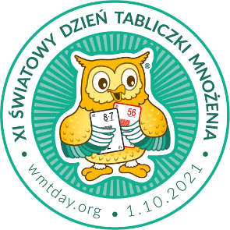

Włosienica 27.09.2021r.
Szanowni Rodzice,

nasza szkoła uczestniczy w akcji XI Światowy Dzień Tabliczki Mnożenia organizowanej
1 października 2021 r. pod hasłem:
Młodsi sprawdzają, czy starsi tabliczkę mnożenia znają!
Akcja ma na celu zachęcić wszystkich do przypomnienia sobie tabliczki mnożenia. Uczniowie, którzy w trakcie wakacji zdążyli zapomnieć tabliczkę mnożenia, mają okazję nadrobić te zaległości. Dorośli mogą popisać się przed dziećmi doskonałą znajomością trudnych przypadków mnożenia.
Program:
27-30.09.2021. Przypominamy sobie tabliczkę mnożenia - w domu, w szkole.
01.10.2021. Egzaminy z tabliczki mnożenia:
6·?=54
24:?=8
?:7=6
56=7·?
63:7=?
- Uczeń wybiera los z 5 trudnymi przypadkami mnożenia.
Na przykład:
- Jeżeli poda wszystkie poprawne odpowiedzi, zdobywa tytuł
Eksperta Tabliczki Mnożenia (z ang. MT EXPERT).
- W przypadku pomyłki, choćby raz egzamin jest niezdany.
Zapraszamy do aktywnego uczestniczenia w akcji w gronie rodzinnym!
Więcej informacji: www.wmtday.org.

Z życzeniami miłej i pożytecznej zabawy!

Koordynator(zy) Lokalny(i): | Pieczątka szkoły | Dyrektor:
Renata Rodak |  | Cecylia Stokłosa

